Муниципальное образовательное учреждение
дополнительного образования детей
«Детско-юношеский центр»

Беседа

"Правила поведения вежливого человека в школе и на улице"

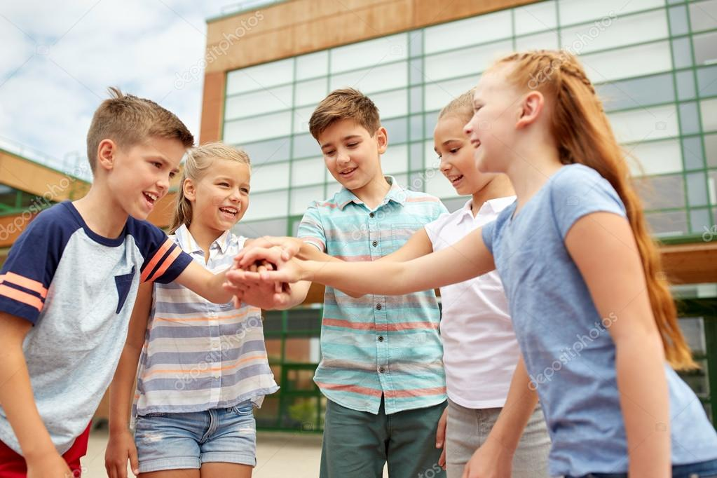

Подготовила и провела:
Макеева Елена Алексеевна
педагог дополнительного образования

Шатки
2019 г.

Цель: научить детей правильно себя вести в школе и на улице.
Задачи:
- образовательные: приобретение учащимися знаний о правилах поведения в школе и на улице,
- развивающие: развитие познавательных процессов, самостоятельности мыслительной деятельности; умение находить решение проблемы, используя знания; разностороннее развитие личности: тренировка памяти, наблюдательности.
- воспитательные: развитие нравственного, правового воспитания; формирование толерантного (терпимого) сознания школьников; воспитание ответственности за правонарушения; социальные: формирование навыка сотрудничества.

Методы обучения:
- словесно – эвристическая беседа с элементами самостоятельной работы;
- частично – поисковый – выполнение работы в группах;
- наглядно – образный - иллюстрации, отрывки из литературных произведений.
Оснащение и оборудование:
· Задания для групп для обсуждения одной темы
· Бумага и фломастеры для записи
· Мультимедиа проектор
· Интерактивная доска
Место проведения: ученый кабинет

Контингент: учащиеся 1-3 классов
Форма проведения: работа учащихся в группах по выработке правил поведения в школе, школьного этикета, также разработка обязанностей дежурного класса.
Содержание мероприятия
Класс делится на 3 группы с учетом пожеланий учащихся. Ребята рассаживаются за свои столы. Педагог вводит учащихся в курс дела: докладывает тему беседы , говорит в какой форме будет она проходить.

Ход мероприятия
До начала выступления педагога звучит песня Б.Окуджавы «Давайте восклицать!» С классом дискуссируются смысл слов песни, ведется поиск
связи с темой потрясающего часа.
Вводное слово педагога:
Человек с самого собственного рождения живет посреди людей. Посреди их делает свои 1-ые шаги и говорит 1-ые слова, развивается и открывает свои возможности. Лишь человечий социум может стать основой для развития личности, для развития "я” каждого человека. И таковым социумом может
стать не только большое объединение людей, однако и малая группа - школьный класс. Что такое класс? Класс - объединение людей, где "я” каждого преобразуется в общее "мы”. И необходимо чтоб каждое отдельное "я” ощущало себя в этом большом "мы” уютно. И чтоб "я” каждого не подавляло "я” собственного соседа. Для этого нужно существование определенных правил поведения, которые отдали бы возможность каждому "я” полноценно развиваться.
Давайте посчитаем, со сколькими людьми мы встречаемся раз в день. Дома мы общаемся с родными: матерью, отцом, братьями и сестрами, с соседями; в школе - с учителями, школьными товарищами, библиотекарем; в магазине – с продавцом, кассирами, незнакомыми людьми; на улице - с прохожими; старенькыми и юными людьми, взрослыми и сверстниками. Тяжело сосчитать, сколько людей за один день мы можем видеть; с одними лишь поздороваешься, с другими поговоришь, поиграешь, третьим ответишь на вопрос, к кому-то сам обратишься с просьбой. Каждый человек находится в неизменном общении со знакомыми и незнакомыми людьми дома, в школе, на улице, в магазине, в кино, в библиотеке и т.д. Все мы знаем, что поведение другого человека, приветливо либо грубо произнесенное слово часто оставляют в душе след на целый день. Бывает не плохое настроение у человека зависит от того, оказали ли ему внимание, были ли с ним приветливы, доброжелательны при общении, и как грустно бывает от невнимания, грубости, злого слова. Совсем много времени мы с вами проводим в школе, потому сейчас будем говорить о правилах поведения в школе, также о моментах неуважительного дела, то есть такового, после которого появляются обиды. Обычно, обиды взаимны.
К огорчению, не во всех школьных коллективах утверждаются правила вежливости, приветливости, деликатности. Нужно задуматься над своими ошибками в поведении. Ровный дружный тон, внимание друг к другу, взаимная поддержка укрепляют дела. И напротив, бесцеремонность либо грубое обращение, бестактность, обидные прозвища, клички больно ранят,

резко ухудшают ваше самочувствие. Некоторые люди считают, что все это мелочи, пустяки. Но грубые слова не безобидны. Недаром сложились опытные поговорки о роли слова в человечьих взаимоотношениях: "От 1-го слова да навек ссора”, "Бритва скребет, а слово ранит”, "Ласковое слово – это вешний день”.
Как вы думаете, что обозначает слово "вежливый” (соблюдающий правила приличия).
Итак, предлагаю вам в группах выполнить последующую работу: в течение 5 минут придумать, точно, коротко и выразительно разыграть сценки
обычных ситуаций соблюдения либо нарушения норм культуры поведения и общения в разных ситуациях. К примеру: "Как мы приветствуем, друг дружку, взрослых в школе, на улице”, "Как мы возражаем взрослым, родителям”, и т. д.
Самостоятельная работа в группах.
Выступления от групп и общее дискуссия. Отношение остальных групп к ситуации.
Задание :
Перед вами на интерактивной доске нарисован человечек. Пусть каждый из вас даст ему признак воспитанного человека.
(от человечка в разные стороны чертятся стрелочки и ученики по очереди записывают свойства воспитанного человека)
Дискуссируются свойства личности воспитанного человека. Вырабатываются правила поведения.
Правила:
· Вежливость, доброжелательность, дружелюбие в отношениях - это взаимно. Вырабатывайте в себе такие свойства.
· Не допускай ссор, драк, брани, клика, угроз. Это унижает человека.
· Дорожи собственной честью, честью семьи, школы, удерживай собственных товарищей от нехороших поступков.
· Помогай младшим, незащищенным будь справедливым.
· Поступай по отношению к иным так, как бы ты хотел, чтоб поступили по отношению к тебе.
Дальше учащимся дается последующее задание:
Любая группа получает задание, написанное на приготовленной карточке. Темы выбираются каждой командой вытягиванием заданий из рук учителя.
Темы:
1. Школьный этикет (внешний облик, речь в стенках школы, вежливость)
2. Правила поведения в школе
3. Обязанности дежурного класса
Подсказки:
· Форма
· Прическа
· Приветствие учеников и взрослых
· Обращение к друг другу
· Мусор
· Вежливость
· Опоздания
· Прогулы
· Плееры и сотовые телефоны
· Повседневная речь в школе
· Манера общения
· Чужие вещи
· Поведение в столовой
· Поведение во время линеек и мероприятий
· Пропуск уроков
· Решение спорных вопросов
· Поведение на уроках
· Поведение на переменах
· Употребление непристойных выражений
· Обязанности дежурного по школе
· Обязанности дежурного класса
· Поведение на школьных мероприятиях
Задание
В течение 15-20 минут идет дискуссия темы, вносятся предложения и рекомендации, дискуссируются их формулировка. Все это записывается на предоставленной бумаге. Потом учащиеся отбирают более принципиальные пункты. Из отобранного материала учащиеся готовят презентацию, которую защищают перед классом. На подготовку и защиту презентаций отводится 15 минут.
Подведение итогов.
Заключительное слово.
Как обучаться "вежеству”
До XVI века в российском языке обширно употреблялось слово "вежа”, т.е. человек, который знает как вести себя в той либо другой обстановке. Чтоб научиться "вежеству” существует несколько приемов.
Самонаблюдение
Прием непростой. Необходимо как бы раздвоиться. Ты живёшь и делаешь всё, как традиционно, и в то же время наблюдаешь за собой очами другого человека. Каждый раз ставишь перед собой цель. К примеру, сейчас - "манеры”. В иной раз цели будут остальные: как разговариваю с людьми? Как здороваюсь? Как держусь в гостях? Отмечай не только свои недочеты,
однако непременно и отличные черты, свойства, привычки.
Самооценка
Нужно не только смотреть за собой, однако давать честную, без всяких скидок оценку. Можно вечером, когда лёг спать, вспомнить, как прошел день, что увидел за собой и прямо сказать себе. В этом совсем посодействовал бы ежедневник, в котором отражались бы раздумья о самом себе, об окружающих людях, оценки самому себе.
Исследование представления остальных людей
Как бы честно ты ни старался оценить себя, постоянно есть опасность ошибиться многое еще лучше видно со стороны. Потому очень важно знать, что думают о тебе остальные.
Помогает и самопознание и наблюдение за поведением окружающих. У 1-го старого восточного мудреца спросили: "У кого ты обучался благовоспитанности?” - "У невоспитанных, ответил он, я избегал делать то, что делают они”.
Итак, 1-ое условие воспитанности - познание общепринятых норм и правил поведения; 2-ое - тренироваться упражняться в правильном поведении; третье - крепкие и устойчивые привычки поведения.

Вывод: Соблюдая правила поведения воспитанного человека, мы бережём своё здоровье и здоровье окружающих. Помните об этом.
Сегодня мы попытались ответить на вопрос «Для чего нужно быть воспитанным , соблюдать правила поведения в школе и на улице».
Думаю, что все вы со мною согласитесь, нужно соблюдать правила и не нарушать закон. Надеюсь, что каждый из вас уйдёт с частичкой знаний по этой теме и желания как можно больше знать, чтобы сделать правильный вывод и выбрать в жизни правильный путь. Я желаю всем мира и добра. Спасибо всем.

